Прохоров Степан Яковлевич
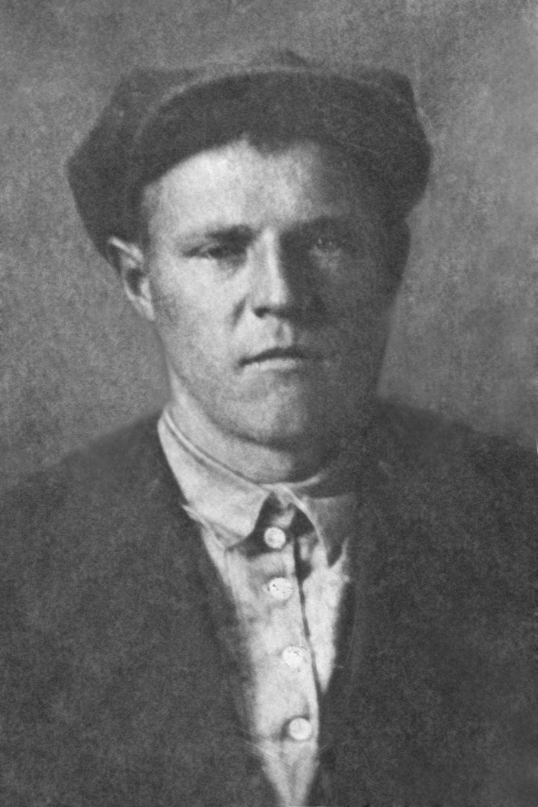
Наверное, у каждого человека, который живет или жил в России, в семье есть те, кто защищал свою родину. Хочу рассказать про моего прадедушку Прохорова Степана Яковлевича, 1915 года рождения. Был призван в армию
в октябре 1940 года Подбельским РВК Куйбышевской области. В декабре 1941 года его семья получила письмо о том, что он пропал без вести. Больше о нем ничего не было известно. В 2013 году моя семья решила найти хоть какую-то информацию. Спустя некоторое время мы получили два ответа на наш запрос.
В первом говорилось о том, что он пропал без вести в 1941 году, во втором - о том, что он входил в состав штаба 20-й армии 126-го корпусного артиллерийского полка. Последнее письмо от него было получено в апреле 1943 года из-под Смоленска, после этого о нем ничего не было известно…

Анна Прохорова, студентка СамГУПС,
факультет «Подвижной состав и путевые машины», гр. ЭЭ-41

